Жизнь Одуванчиков.
На одном заброшенном поле, жила семья одуванчиков. Они были очень дружные. Однажды самый маленький из них спросил своего дедушку: «Как я появился на свет?» Дед, немного подумав, ответил малышу: «Чтобы появились молоденькие одуванчики самый старый должен пожертвовать собой». Малыш так ничего и не поняв, побежал играть. Прошло некоторое время, и дед одуванчик стал засыхать, он побелел и вместо его желтого цвета, стал появляться пух. В один ветреный день к старику опять пришел внук и спросил: «Что с тобой? Почему поменялся твой цвет и появился, какой - то пух?» Дедушка ответил: «Совсем скоро в нашей семье появятся молоденькие одуванчики». Молодой ничего не понял и сказал: «А причем тут твой цвет и появившийся пух?» И вдруг поднялся очень сильный ветер и стал трепать и уносить пух со старого одуванчика. В этот момент старик сказал: «Я умираю, этот пух с семечкой и есть будущие молодые одуванчики». Не успев, попрощаться со своей семьей старик погиб, а его пух еще очень долго летал по полю.
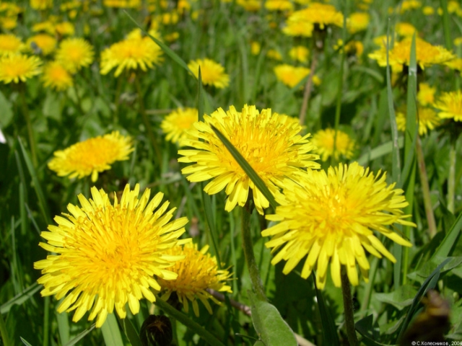

Гнутов Артём
ученик 3 «Б» класса
9 лет
МОУ Торопецкой СОШ №1
г. Торопец, Тверской области
Учитель: Становенкова Галина Викторовна

